Ton jardin secret.
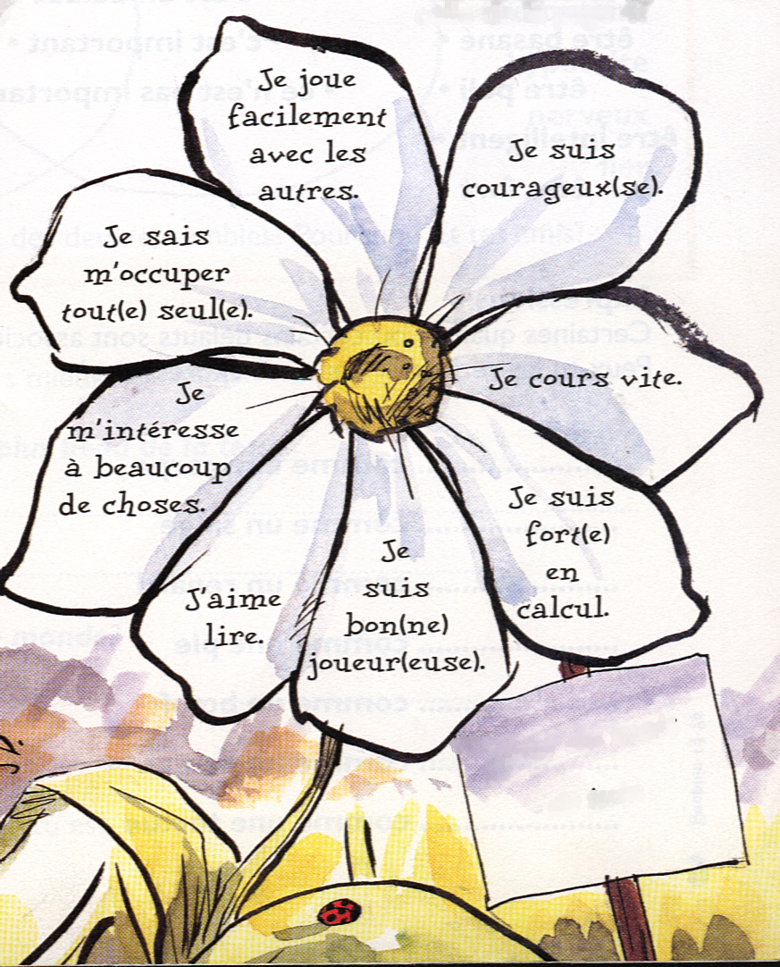
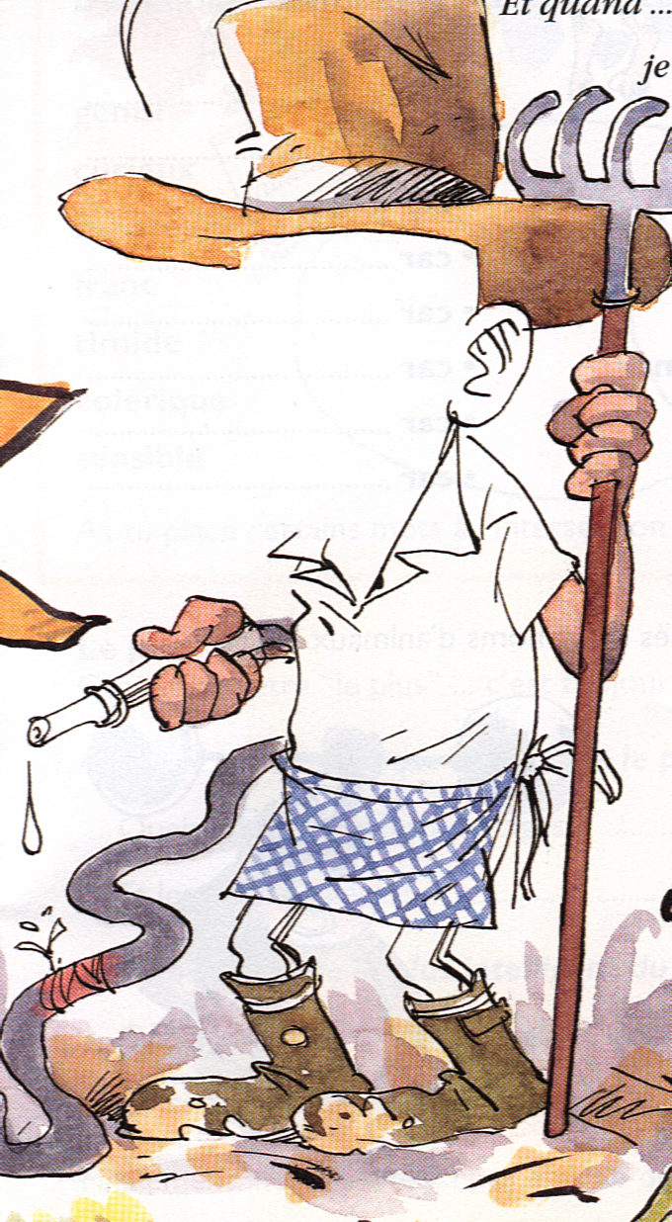
A toi de colorier cette fleur.
Bonjour,
je m’appelle……………………..,
J’ai … ans et je suis en …e année.
Ce qui me rend triste c’est………………………………
Mais par contre qu’est-ce que je suis content quand………………………………………………………………….
Plus tard, j’aimerais devenir …………………. parce que ………………………………….
J’ai très peur quand……………………………
Je me fâche très fort quand ……………………………….
Ce jardinier, c’est toi.
Dessine ton visage.
C’est une qualité que je possède.

Parfois oui, parfois non.

Là, il faut vraiment que je fasse un effort.
Une qualité, un défaut…
Sais-tu vraiment ce que c’est ?

Expressions.
comme une carpe.
comme un singe
comme un renard
comme une pie
comme un bœuf
comme un paon
comme une tortue

